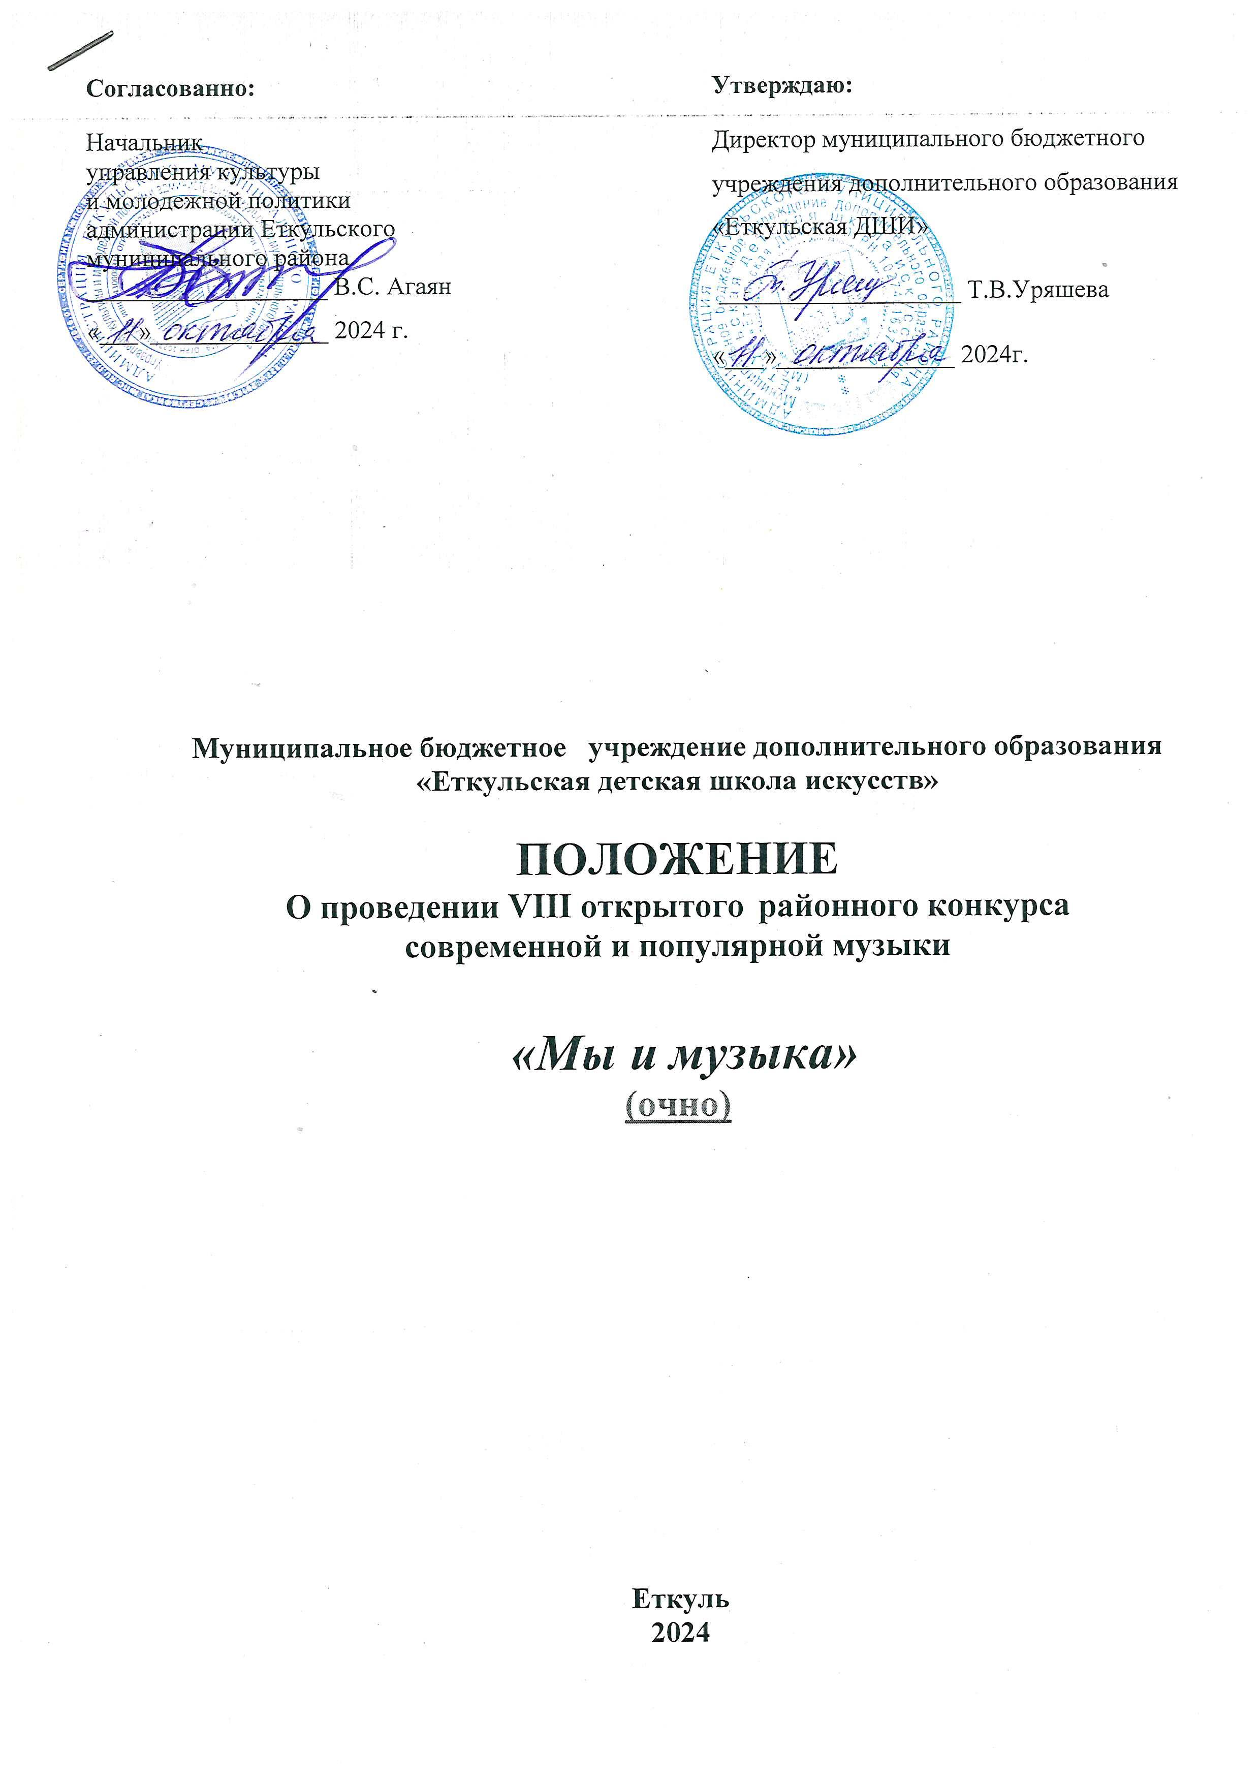

Цели и задачи конкурса:

- Активизация развития детского исполнительства на музыкальных инструментах в Еткульском районе.
- Популяризация современной и популярной музыки среди детей.
- Выявление и поддержка наиболее талантливых исполнителей.
- Повышение профессионального уровня преподавателей.
- Расширение творческих контактов преподавателей ДШИ.

Учредители и организаторы:
- МБУ ДО «Еткульская ДШИ»

Место и время проведения конкурса:
- 16 ноября 2024, в здании МБУ ДО «Еткульская ДШИ (2 этаж) по адресу село Еткуль, переулок 13, дом 5.
- Начало проведения 11:00 (местного времени)
- Регистрация участников конкурса с 10:00 до 10:30 (местного времени)

Участники конкурса:
- В конкурсе принимают участие учащиеся музыкальных отделений ДШИ Еткульского муниципального района.
- Конкурс проводится по 2 номинациям:
«Соло»;
«Ансамбль»: «Учитель-ученик»; «Любой состав учащихся».

- Конкурс проводится по следующим группам:
- Первая возрастная группа - 1 класс
- Вторая возрастная группа - 2 класс
- Третья возрастная группа - 3 класс
- Четвертная возрастная группа - 4 класс
- Пятая возрастная группа - 5 класс
- Шестая возрастная группа - 6 класс
- Седьмая возрастная группа - 7 класс
Исполняемая программа:
Каждый участник исполняет одно произведение.

Жюри:
- Председатель жюри:
директор МБОУ ДО «Коелгинская ДШИ» Исаев Александр Юрьевич.
- Члены жюри:
директор МБОУ ДО «Еманжелинская ДШИ» Карапетян Валерий Григорьевич;
Заведующая отделением инструментального исполнительства МБУ ДО «Еткульская ДШИ» Важова Светлана Владимировна.

Награждение:
В каждой группе три призовых места.
Победителям конкурса вручаются Дипломы лауреатов I, II, III степени.
Участникам конкурса вручаются Дипломы и звание Дипломанта.
Преподавателям за подготовку учащихся к конкурсу вручаются
Благодарственные письма.

Жюри имеет право присуждать Гран - При, не присуждать какое - либо место в любой группе, а также делить места между участниками.

Финансирование конкурса:
- Учредитель берет на себя все финансовые расходы по организации конкурса.
- Оргкомитет берет на себя организацию и проведение конкурса, прием гостей и членов жюри.

Организационный взнос: соло 500 рублей, ансамбль 300 рублей с каждого участника (см. приложение 1)

Заявки без взносов не принимаются.

Все желающие принять участие в конкурсе высылают заявки по прилагаемой форме (см. приложение 2) не позднее 25 октября 2024 г.

Приложение 1

Реквизиты для оплаты орг. взносов:

ИНН 7430006399
КПП 743001001
ОКТМО 75620430
Получатель МБУ ДО Еткульская ДШИ (л/сч 20264130080 ПЛ)
Казначейский счет, входящий в состав ЕКС № 03234643756200006900
Связанный банковский счет ЕКС (кор.сч.) № 40102810645370000062
Банк ОТДЕЛЕНИЕ ЧЕЛЯБИНСК БАНКА РОССИИ // УФК по Челябинской области г.Челябинск
БИК ТОФК 017501500
Плательщик физическое лицо/ИП (Ф.И.О., паспортные данные)
юридическое лицо/ИП (На основании Договора,
по указанным банковским и платежным реквизитам)
Назначение платежа:
орг.взносы за участие в мероприятии (КБК 00000 00000 00000 00131)
ВНИМАНИЕ! Оплата комиссии за орг. взносы вносится стороной участников конкурса.

Приложение 2
Заявка

на участие в VIII открытом районном конкурсе
современной и популярной музыки
«Мы и музыка»

16.11.2024 г.

Наименование учреждения __________________________________________________________________

№ | Ф.И.О.  участника | Дата рождения | Возраст | Группа  выступающего | Ф.И.О.  преподавателя | Исполняемая программа с хронометражем

Контактный телефон оргкомитета конкурса 8 (351-45) 2-11-10
Директор: Уряшева Татьяна Вячеславовна
Заместитель директора по УВР: Мосичук Танзиля Иштимировна
Заместитель директора по МР: Варюхина Мавлида Гарифулловна
Электронный адрес: mboyk@mail.ru

